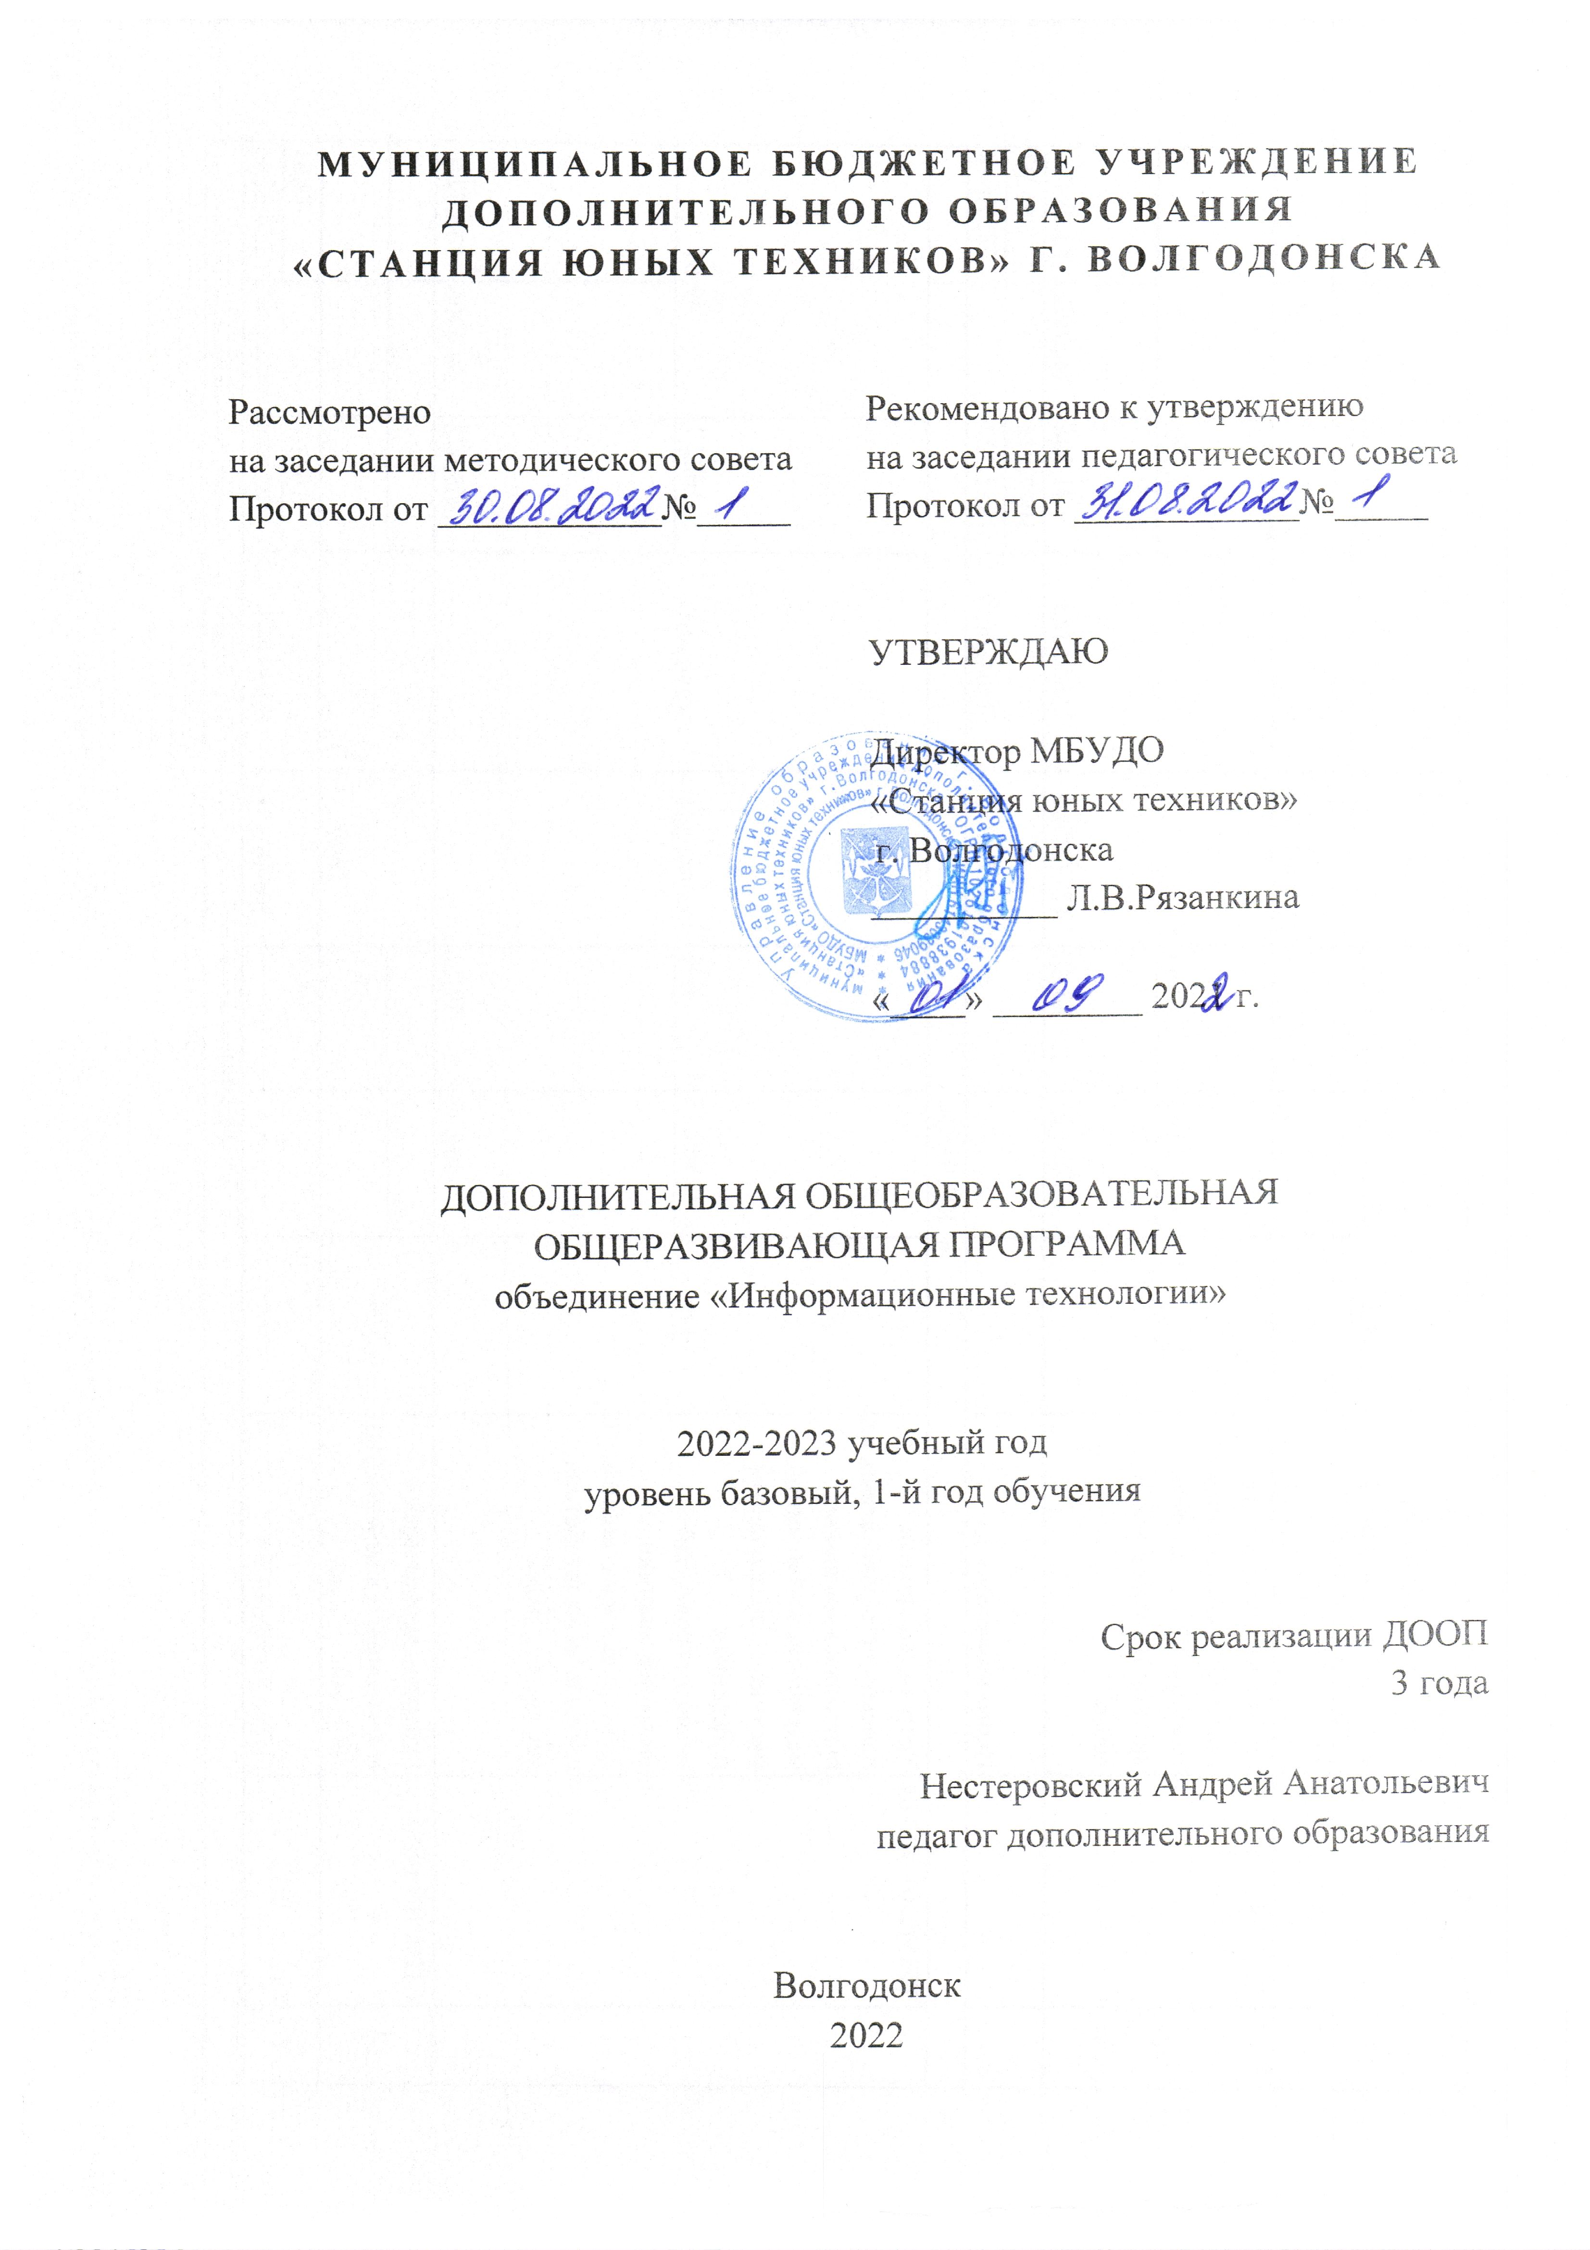
МУНИЦИПАЛЬНОЕ БЮДЖЕТНОЕ УЧРЕЖДЕНИЕ
ДОПОЛНИТЕЛЬНОГО ОБРАЗОВАНИЯ
«СТАНЦИЯ ЮНЫХ ТЕХНИКОВ» Г. ВОЛГОДОНСКА

Рассмотрено  на заседании методического совета  Протокол от ____________№_____ | Рекомендовано к утверждению  на заседании педагогического совета  Протокол от ____________№_____
УТВЕРЖДАЮ

Директор МБУДО
«Станция юных техников»
г. Волгодонска
__________ Л.В.Рязанкина
«____» ________ 2022 г.

ДОПОЛНИТЕЛЬНАЯ ОБЩЕОБРАЗОВАТЕЛЬНАЯ
ОБЩЕРАЗВИВАЮЩАЯ ПРОГРАММА
объединение «Информационные технологии»

2022-2023 учебный год
уровень базовый, 1-й год обучения

Срок реализации ДООП
3 года

Нестеровский Андрей Анатольевич
педагог дополнительного образования

Волгодонск
2022
Оглавление

1. Комплекс основных характеристик:
1.1 Пояснительная записка 3
1.2 Учебный план 1-го года обучения 9
1.3 Содержание программы 12
1.4 Планируемые результаты 22
2. Организационно-педагогические условия:
2.1 Календарный учебный график 23
2.3 Воспитательная работа 31
2.4 Диагностический блок 35
Диагностика 35
2.5 Дидактический блок 36
Дидактический блок для первого года обучения 36
2.6 Список литературы 48

1.Комплекс основных характеристик:

1.1 Пояснительная записка

В современном обществе дополнительное образование учащихся – необходимое звено в воспитании многогранной личности, в ее ранней профессиональной ориентации. Также не секрет, что современное общество просто немыслимо без персональных компьютеров и ноутбуков. При этом разработаны миллионы различных программ «на все случай жизни». Однако, как можно быстро и качественно получить требуемые теоретические знания о пользовании компьютером?
В этом случае программа дополнительного образования по информационным технологиям будет самым лучшим вариантом. Дополнительная общеобразовательная общеразвивающая программа «Информационные технологии» разработана на основе программы педагога дополнительного образования МБУДО «Станции юных техников»
г. Волгодонска Л. Н. Физиковой.
Направленность дополнительной общеобразовательной общеразвивающей программы - техническая. Направление – «Информационные технологии».
Программа рассчитана на 72 учебных часа. Занятия для каждой группы проводятся по 2 часа в неделю. Количество учащихся в каждой группе - 12 человек.
Возраст учащихся: 12-16 лет.
Уровень программы – базовый. Программа рассчитана на учащихся первого года обучения.
Обучение проводится на базе структурного подразделения МБУДО «Стация юных техников» г. Волгодонска: клуб «Дебют».

Требования к уровню подготовки учащихся дополнительного образования

В результате изучения информационных технологий на 2022-2023 учебный год по образовательной программе базового уровня учащийся должен:
- знать требования к организации компьютерного рабочего места, соблюдать требования безопасности в работе со средствами ИКТ.
- самостоятельно и мотивированно организовывать свою познавательную деятельность (от постановки цели до получения и оценки результата);
- уметь создавать собственные разработки, в том числе с использованием мультимедийных технологий;
- уметь применять текстовый редактор для набора, редактирования и форматирования текстов;
- уметь применять графические редакторы для создания и редактирования рисунков;
- овладеть умениями передачи, поиска, преобразования, хранения информации;
- осуществлять поиск (проверку) необходимой информации в словарях, каталоге библиотеки, на электронных носителях, в интернете;
- Уметь работать в программах «Word» и «Exсel».

Предполагаемые результаты на конец учебного года:

- развитие пространственного воображения, логического и визуального мышления;
- освоение знаний о роли информационной деятельности человека в преобразовании окружающего мира;
- расширение представления о сфере деятельности, в которых информационные технологии играют ведущую роль;
- воспитание интереса к информационной и коммуникационной деятельности;
- воспитание ценностных основ информационной культуры учащихся, уважительного отношения к авторским правам;
- практическое применение сотрудничества в коллективной информационной деятельности;
- воспитание позитивного восприятия компьютера как помощника в учёбе, работе, как инструмента творчества, самовыражения и развития.

Актуальность программы

Актуальность использования информационных технологий в современном образовании диктуется стремительным развитием информационного общества, широким распространением технологий мультимедиа, электронных информационных ресурсов, сетевых технологий, позволяющих использовать информационные технологии (ИТ) в качестве средства обучения, общения, воспитания, интеграции в мировое пространство.
Использование информационных технологий в современном образовании не только целесообразно, но и актуально и позволит достичь одной из целей, которую ставит перед педагогами «Концепция модернизации образования» – подготовка разносторонне развитой личности.
Для педагогов информационные технологии являются стратегически важной отраслью, влияющей на все стороны жизнедеятельности любого современного общества. Они создают широкие возможности, но пока у педагогов сохраняется низкий уровень знаний о возможностях использования ИТ и невысокая мотивация («А зачем?») использования в своей работе информационно-коммуникативных технологий. Очевидно, что педагог, который ведет просветительскую работу с использованием мультимедиа-проектора, компьютера, имеет выход в интернет, обладает качественным преимуществом перед коллегой, действующим только в рамках традиционных технологий. Владение ИТ позволяет увеличить поток информации по содержанию образовательной деятельности и методическим вопросам благодаря данным, имеющимся на электронных носителях и в интернете. Основная задача учреждений дополнительного образования - создать условия для развития творческой одаренности учащихся, их самореализации, раннего профессионального и личностного самоопределения. Появление персонального компьютера и широкое его применение в различных сферах влечет за собой изменение и совершенствование системы образования, в частности дополнительного образования.
Широкое использование компьютерных технологий в различных сферах человеческой деятельности ставит перед обществом задачу овладения информатикой как предмета изучения.
Посещая занятия, учащиеся смогут сделать первые шаги в изучении информационных технологий или уверенно продолжить свое движение в заданном направлении. Будущее докажет им необходимость этого, а занятия помогут им найти своё место в современном информационном мире.
Актуальность программы обусловлена тем, что в настоящее время одной из задач современного образования является содействие воспитанию нового поколения, отвечающего по своему уровню развития и образу жизни условиям информационного общества. Для этого обучающимся предлагается осваивать способы работы с информационными потоками - искать необходимую информацию, анализировать её, преобразовывать информацию в структурированную текстовую форму, использовать её для решения учебных задач. Умение представлять информацию в виде, удобном для восприятия и использования другими людьми - одно из условий образовательной компетенции обучающегося.
Люди самых разнообразных профессий применяют компьютерную графику в своей работе. Это исследователи в различных научных и прикладных отраслях, художники, конструкторы, специалисты по компьютерной верстке, дизайнеры, разработчики рекламной продукции, модельеры тканей и одежды, фотографы и многие другие.
Информационные технологии и глобальная информационная сеть интернет дают возможность получать самую разнообразную актуальную информацию в широком диапазоне науки и техники.
Новизна программы
Основная задача учреждений дополнительного образования - создать условия для развития творческой одаренности учащихся, их самореализации, раннего профессионального и личностного самоопределения. Широкое использование компьютерных технологий в различных сферах человеческой деятельности ставит перед обществом задачу овладения информатикой как предметом изучения.
Посещая занятия, учащиеся смогут сделать первые шаги в изучении информационных технологий или уверенно продолжить свое движение в заданном направлении. Будущее докажет им необходимость этого, а занятия помогут им найти своё место в современном информационном мире.
Эта программа позволяет учащимся освоить основные направления информационных технологий максимально углубленно за 3 года.

Педагогическая целесообразность

Необходимость постоянно обновлять и расширять профессиональные компетенции, продиктована современными условиями информационного общества. Истинным профессионалам любой отрасли науки и техники свойственно рассматривать умение представлять себя и свой продукт деятельности как инструмент, позволяющий расширять и поддерживать профессиональную компетентность на должном уровне, улавливать самые перспективные тенденции развития мировой конъюнктуры, шагать в ногу со временем.
Данная образовательная программа разработана с учетом современных образовательных технологий, которые отражаются:
• в принципах обучения (индивидуальность, доступность, преемственность, результативность);
• в формах и методах обучения (дифференцированное обучение, проекты занятия, участие в секциях «Академии юных исследователей».);
• в методах контроля и управления образовательным процессом (тестирование, анализ результатов);
• в средствах обучения. Каждое рабочее место должно быть оборудовано следующим образом: компьютер с установленным необходимым программным обеспечением, мышь. Из дидактического обеспечения необходимо наличие тренировочных упражнений, индивидуальных карточек, текстов контрольных заданий, проверочных и обучающих тестов, разноуровневых заданий, занимательные задания, игровые задания, викторины.
Цель программы: Обучить детей работе в основных офисных пакетах и базовых программах MS Windows, сформировать у учащихся умение владеть компьютером как средством решения практических задач, а также развить информационно-коммуникативную компетентность.
Задачи:
Развивающие:
- развивать умение анализировать, сравнивать, систематизировать и обобщать;
- развивать умение творчески активно и самостоятельно мыслить;
- развивать навыки алгоритмического и логического мышления;
- развивать навыки сравнения и обобщения информации.
Воспитательные:
- воспитывать дисциплинированность, любознательность;
- воспитывать бережное отношение к имуществу и ПК;
- воспитывать сосредоточенность, работоспособность;
- воспитывать ответственность учащегося;
- воспитать личность, ведущую здоровый образ жизни.
Образовательные:
- изучить основные устройства компьютера и их назначение;
- изучить программное обеспечение компьютера;
- изучить пакет программ Microsoft Office;
- изучить возможности применения графических редакторов.
В результате процесса обучения учащиеся будут:
знать:
- назначение и возможности графического редактора PAINT;
- способы создания, настройки и демонстрации презентаций;
- основные приёмы обработки текста;
- элементы интерфейса текстового процессора;
- типы текстовых и графических файлов;
- режимы просмотра документа и параметры печати.
уметь:
- соблюдать правила техники безопасности и гигиенические рекомендации при использовании средств ИКТ;
- работать с инструментами графического редактора PAINT;
- применять основные приемы работы с компьютерной графикой редактора PAINT;
- создавать, и настраивать проекты-презентации, используя MS Power Point;
- создавать, редактировать и форматировать документ с применением MS Word;
- работать с фрагментами текста;
- вставлять в документ таблицы и формулы;
- создавать документ с использованием шаблонов;
- готовить документ к печати и распечатывать.
Технологии и формы обучения
- теоретические занятия;
- практические занятия;
- творческие проекты;
- свободное творчество;
- тестирование.
Основными, характерными при реализации данной программы формами являются комбинированные занятия. Занятия состоят из теоретической и практической частей.
При проведении занятий традиционно используются три формы работы:
- демонстрационная, когда обучающиеся слушают объяснения педагога и наблюдают за демонстрационным экраном или экранами компьютеров на ученических рабочих местах;
- фронтальная, когда обучающиеся синхронно работают под управлением педагога;
- самостоятельная, когда обучающиеся выполняют индивидуальные задания в течение части занятия или нескольких занятий.

1.2 Учебный план 1-го года обучения
(1 год обучения, базовый уровень)

№ | Тема урока | Всего  часов | Теоретические | Практические
1 | Вводное занятие: Техника безопасности при работе на ПК. Основные и дополнительные устройства компьютера. | 2 | 1 | 1
Работа в среде операционной системы (Windows)
2 | Операционная система Windows. Рабочий стол. Меню кнопки «Пуск. Справочная система. | 4 | 1 | 3
3 | Операционная система Windows. Создание папок и файлов. Сохранение документов. | 4 | 1 | 3
4 | Стандартные программы общего назначения. Служебные программы Windows. Панель задач. Панель управления. | 4 | 1 | 3
5 | Установка и удаление программ. Перенос программ на другой компьютер. | 4 | 1 | 3
Работа в графическом редакторе Paint
6 | Знакомство с Paint. Интерфейс программы. Панель инструментов. Назначение и применение основных инструментов. | 4 | 1 | 3
7 | Назначение и основные возможности графического редактора Paint. | 4 | 1 | 3
8 | Алгоритм запуска графического редактора Paint. Интерфейс программы Paint (рабочее окно программы, панель инструментов, палитра). | 4 | 1 | 3
9 | Графические примитивы. Действия с объектами. Монтаж рисунка из объектов. | 4 | 1 | 3
10 | Создание графических примитивов в Paint и сохранение. | 4 | 1 | 3
11 | Инструмент «Выделение». Работа с фрагментом изображения. Мозаика. | 4 | 1 | 3
12 | Выделение произвольной области. Режим совмещения объектов. | 4 | 1 | 3
13 | Работа с текстом. Инструмент Надпись. Панель атрибутов. Цвет фона и текста. | 4 | 1 | 3
14 | Монтаж рисунка из объектов | 4 | 1 | 3
15 | Конкурс по пройденным темам. | 4 | 1 | 3
Технология разработки мультимедиа проектов (MS PowerPoint)
16 | Инструментальная среда разработки мультимедиа проектов ─ MS Power Point. Создание слайдов. Макеты слайдов. Дизайн, стиль и цветовое оформление. | 4 | 1 | 3
17 | Форматирование слайдов и  презентаций | 4 | 1 | 3
18 | Ввод и редактирование текста. Работа с графической информацией. Сортировщик слайдов. Анимационные эффекты. Звук, музыка и видео. Управляющие кнопки и гиперссылки. | 4 | 1 | 3
19 | Вставка в слайд рисунков, диаграмм и  графических объектов. Добавление в слайд звуковых эффектов, музыкальных файлов, и  видеозаписей | 4 | 1 | 3
20 | Настройка времени показа и  анимационных эффектов. Подготовка презентации к показу , демонстрация. | 4 | 1 | 3
21 | Демонстрация презентации. Автоматическая и ручная смена слайдов, установка временных интервалов. Показ презентации в автоматическом режиме. | 4 | 1 | 3
22 | Викторина по пройденным темам. | 4 | 1 | 3
Технология обработки текста (приложение MS Word)
23 | Рабочая среда текстового редактора MS Word. Создание текстовых документов на основе шаблонов. | 4 | 1 | 3
24 | Правила ввода текста. Открытие и сохранение документа в различных форматах. Режимы просмотра документа. | 4 | 1 | 3
25 | Работа с текстом. Набор текста. Форматирование текста. Абзацы. Выравнивание. Проверка правописания. Создание нумерованных и маркированных списков. Спецсимволы. | 4 | 1 | 3
26 | Рабочее поле, режимы работы текстового редактора. Понятие раздела. Колонтитулы, нумерация страниц. | 4 | 1 | 3
27 | MS Word как настольная издательская система. Верстка текста в несколько колонок. Работа с кадрами. Сноски, буквица. Фигурный текст. | 4 | 1 | 3
28 | Шаблоны, использование и создание шаблонов для оформления текста. Стили документа. Использование оглавления документа. | 4 | 1 | 3
29 | Глобальный поиск и замена. Автозамена. Колонтитулы. Нумерация страниц. | 4 | 1 | 3
30 | Проверка орфографии и правописания, синонимы. Средства редактирования документов. Ввод, редактирование и форматирование текста. | 4 | 1 | 3
31 | Диаграммы и организационные диаграммы. Гиперссылки и перекрестные ссылки. Связывание и внедрение. | 4 | 1 | 3
32 | Перекрестные ссылки. Гиперссылки. Работа со списками. Виды списков. Маркеры. Табуляция. | 4 | 1 | 3
33 | Стилевое форматирование текста. Создание автоматического оглавления. Создание указателя терминов. | 4 | 1 | 3
34 | Графические возможности программы MS Word. Создание объектов (фигуры, объект WordArt, иллюстраций). Управление объектами в документе. | 4 | 1 | 3
35 | Создание таблиц. Автоформат. Форматирование сложных таблиц. Редактор формул. | 4 | 1 | 3
36 | Работа с таблицами. Алгоритм создания и работы с таблицей в документе. Форматирование таблицы. Границы и заливка. | 4 | 1 | 3
37 | Итоговое занятие: | 4 | 1 | 3
ВСЕГО: |  | 144 | 37 | 107

1.3 Содержание программы

- Техника безопасности при работе на ПК. Основные и дополнительные устройства компьютера.
Теория:
Вводное занятие. Техника безопасности. Назначение и применение основных и дополнительных устройств компьютера, системный блок, монитор, клавиатура, мышь, принтер, сканер.
Практика:
Изучение техники безопасности и правил поведения в компьютерном классе. Знакомство с клавиатурой: изучение функциональных клавиш, клавиш управления курсором, специальных клавиш. Сочетание клавиш. Знаки препинания.

- Операционная система Windows. Рабочий стол. Меню кнопки «Пуск». Справочная система.
Теория:
Хранение информации (файлы, папки и пр.). Операции над файлами и папками. Элементы рабочего стола. Справочная система Windows.
Практика:
Создание иерархической файловой структуры. Создание, перемещение и удаление файлов и папок. Просмотр документов. Создание ярлыков программ. Работа со справочной системой Windows.

- Операционная система Windows. Создание папок и файлов. Сохранение документов.
Теория:
Создание папок и файлов. Хранение информации (файлы, папки и пр.).
Сохранение информации на компьютер.
Практика:
Создание иерархической файловой структуры. Создание, сохранение перемещение и удаление файлов и папок. Просмотр документов. Создание ярлыков программ. Работа со справочной системой Windows.

- Стандартные программы общего назначения. Служебные программы Windows. Панель задач и панель управления.
Теория:
Стандартные программы: Блокнот ─ простой текстовый редактор, Paint - простой и удобный графический редактор, Калькулятор, WordPad, Проводник.
Служебные программы: форматирование диска, программа копирования информации с одного гибкого диска на другой, программа проверки логической и физической структуры диска, программа дефрагментации диска, сведения о системе и другие.
Практика:
Ознакомление с программой «Блокнот», подготовка документа «Автобиография». Выполнение различных арифметических действий в калькуляторе. Просмотр файловой структуры с использованием проводника. Просмотр сведений о системе.

- Установка и удаление программ. Перенос программ на другой компьютер.
Теория:
Установка и уделение программ. Перенос программ на дркгой компьютер.
Практика:
Установка и уделение программ. Перенос программ на дркгой компьютер.

- Знакомство с Paint. Интерфейс программы. Панель инструментов. Назначение и применение основных инструментов.
Теория:
Панель инструментов графического редактора. Инструменты: карандаш, кисть, ластик. Палитра. Окрашивание, заливка. Распыление краски.
Практика:
Задание:
Нарисовать «План местности», используя инструменты графического редактора. Выполнить окрашивание областей, использовать распылитель.
- Назначение и основные возможности графического редактора Paint.
Теория:
Графический редактор Paint (paint — краска), входящий в набор стандартных инструментальных средств операционной системы Windows, предназначен для создания и редактирования черно-белых и цветных рисунков и чертежей. Рисунки, подготовленные в редакторе Paint, относятся к так называемой растровой графике
Практика:
Задание:
Нарисовать ковер с узором, используя разноцветные графические примитивы, применить копирование и перемещение объектов. Создать фирменный логотип.

- Алгоритм запуска графического редактора Paint. Интерфейс программы Paint (рабочее окно программы, панель инструментов, палитра).
Теория:
Алгоритм запуска графического редактора Paint. Интерфейс программы Paint (рабочее окно программы, панель инструментов, палитра).
Практика:
Алгоритм запуска графического редактора Paint. Интерфейс программы Paint (рабочее окно программы, панель инструментов, палитра).

- Графические примитивы. Действия с объектами Монтаж рисунка из объектов.
Теория:
Графические примитивы. Действия с объектами (передвижение, копирование, симметрия, наклон и инверсия). Монтаж рисунка из объектов.
Практика:
Задание:
Нарисовать ковер с узором, используя разноцветные графические примитивы, применить копирование и перемещение объектов. Создать фирменный логотип.

- Создание графических примитивов в Paint и сохранение.
Теория:
Создание графических примитивов в Paint и сохранение.

Практика:
Создание графических примитивов в Paint и сохранение.

- Инструмент «Выделение». Работа с фрагментом изображения. Мозаика.
Теория:
Инструмент «Выделение». Работа с фрагментом изображения. Основные операции с фрагментом изображения (копирование, поворот, наклон, отражение). Мозаика.
Практика:
Выполнение следующих действий:
Выделенный фрагмент изображения скопировать, повернуть, отразить, растянуть и наклонить, выполнить инверсию цвета. Создать мозаику из выделенных фрагментов.

- Выделение произвольной области. Режим совмещения объектов.
Теория:
Выделение произвольной области. Режим совмещения объектов.

Практика:
Выделение произвольной области. Режим совмещения объектов.

- Работа с текстом. Инструмент «Надпись». Панель атрибутов. Цвет фона и текста.
Теория:
Работа с текстом. Инструмент Надпись. Панель атрибутов. Цвет фона и текста. Тип шрифта, размер, начертание, подчеркивание. Прозрачность фона надписи.
Практика:
Выполнение задания:
1.Оформить визитку размером 5х9 см, содержащую следующую информацию: фамилию, должность, контактные данные. 2.Вставить логотип, используя различные размеры и цвета текста.

- Монтаж рисунка из объектов
Теория:
Монтаж рисунка из объектов
Практика:
Выполнение монтажа рисунка из объектов

- Конкурс по пройденным темам.
Теория:
Объяснение задания и выдача распечатанных заданий по конкурсной работе.
Практика:
Выполнение конкурсной работы на компьютере по заданию, сохранение документа в папке на рабочем столе.

- Инструментальная среда разработки мультимедиа проектов ─ MS Power Point. Создание слайдов. Макеты слайдов. Дизайн, стиль и цветовое оформление.

Теория:
Слайды. Выбор макетов слайдов. Последовательность действий при создании электронной презентации. Основные принципы дизайна. Дизайн презентации. Шаблоны презентации. Принципы стилевого оформления презентаций. Цветовая схема слайда. Изменение цветовой схемы слайдов презентации.
Практика:
Создать шесть и более слайдов по выбранной тематике, подобрать дизайн, цветовую схему слайдов, можно использовать готовые шаблоны, сохранить в папку на рабочем столе.

- Форматирование слайдов и презентаций
Теория:
Форматирование слайдов и презентаций

Практика:
Выполнение форматирования слайдов и презентаций

- Ввод и редактирование текста. Работа с графической информацией. Сортировщик слайдов. Анимационные эффекты. Звук, музыка и видео. Управляющие кнопки и гиперссылки.
Теория:
Ввод и редактирование текста. Работа с графической информацией. Работа с сортировщиком слайдов. Добавление анимационных эффектов, настройка параметров анимации. Вставка звука, музыки и видеоклипов в презентацию. Использование управляющих кнопок и гипертекстовых переходов.
Практика:
Выполнение следующего задания:
1.Отредактировать слайды предыдущего занятия. 2.Добавить текст и графику. 3.Добавить необходимые анимационные эффекты. 4.Установить управляющие кнопки и гипертекстовые переходы.

- Вставка в слайд рисунков, диаграмм и графических объектов. Добавление в слайд звуковых эффектов, музыкальных файлов и видеозаписей.
Теория:
Вставка в слайд рисунков, диаграмм и графических объектов. Добавление в слайд звуковых эффектов, музыкальных файлов и видеозаписей.

Практика:
Выполнение вставки в слайд рисунков, диаграмм и графических объектов. Добавление в слайд звуковых эффектов, музыкальных файлов и видеозаписей.

- Настройка времени показа и анимационных эффектов. Подготовка презентации к показу.
Теория:
Настройка времени показа и анимационных эффектов.
Практика:
Подготовка презентации к показу.

- Демонстрация презентации. Автоматическая и ручная смена слайдов, установка временных интервалов. Показ презентации в автоматическом режиме.
Теория:
Подготовка презентации к показу, демонстрация. Автоматическая и ручная смена слайдов, установка временных интервалов для демонстрации слайдов. Циклический непрерывный показ презентации в автоматическом режиме.
Практика:
Выполнить задание:
Подготовить презентацию к демонстрации, установить временной интервал и автоматическую смену слайдов.

- Викторина по пройденным темам:
Теория:
Объяснение заданий викторины.
Практика:
Выполнение творческой работы на компьютере по заданию, сохранение документа в папке на рабочем столе.

- Рабочая среда текстового редактора MS Word. Создание текстовых документов на основе шаблонов.
Теория:
Рабочая среда текстового редактора MS Word. Создание текстовых документов на основе шаблонов (резюме, открытки, письма, отчеты, бюллетени.) Создание стандартных форм и бланков. Меню редактора.
Практика:
Выполнение заданий:
- Оформить резюме, поздравительную открытку используя готовые шаблоны. 2. Оформить титульный лист для реферата.

- Правила ввода текста. Открытие и сохранение документа в различных форматах. Режимы просмотра документа.
Теория:
Правила ввода текста.
Практика:
Открытие и сохранение документа в различных форматах. Режимы просмотра документа.

- Работа с текстом. Набор текста. Форматирование текста. Абзацы. Выравнивание. Проверка правописания. Создание нумерованных и маркированных списков. Спецсимволы.
Теория:
Работа с текстом. Типы шрифтов. Кириллица. Ориентация бумаги и стандартные поля. Стандартный шрифт и интервал. Ввод и форматирование специальных и произвольных символов.
Практика:
Выполнение творческого задания:
Оформить заявление о приобретении комплектующих, для перечисления использовать списки.

- Рабочее поле, режимы работы текстового редактора. Понятие раздела. Колонтитулы, нумерация страниц.
Теория:
Рабочее поле, режимы работы текстового редактора. Понятие раздела. Колонтитулы, нумерация страниц.

Практика:
Рабочее поле, режимы работы текстового редактора. Понятие раздела. Колонтитулы, нумерация страниц.

- MS Word как настольная издательская система. Верстка текста в несколько колонок. Работа с кадрами. Сноски, буквица. Фигурный текст.
Теория:
MS Word как настольная издательская система. Верстка текста в несколько колонок. Работа с кадрами. Сноски, буквица. Фигурный текст. Рецензирование. Правописание. Примечание. Тезаурус.
Практика:
Выполнение задания:
оформить фрагмент газеты, состоящий из трех колонок, содержащих информацию о погоде, спорте. (По выбору ребенка). Добавить графические объекты, вставив их в кадр, оформить заголовки колонки, использовать буквицу, фигурный текст.

- Шаблоны, использование и создание шаблонов для оформления текста. Стили документа. Использование оглавления документа.
Теория:
Шаблоны, использование и создание шаблонов для оформления текста. Стили документа. Использование оглавления документа.

Практика:
Шаблоны, использование и создание шаблонов для оформления текста. Стили документа. Использование оглавления документа.

- Глобальный поиск и замена. Автозамена. Колонтитулы. Нумерация страниц.
Теория:
Глобальный поиск и замена. Автозамена. Колонтитулы. Нумерация страниц.
Практика:
Задание:
В тексте из нескольких страниц выполнить глобальный поиск и замену, заменив одно слово на другое, установить колонтитулы, содержащие логотип компании, а также информацию об авторе и дате оформления документа, установить нумерацию страниц.

- Проверка орфографии и правописания, синонимы. Средства редактирования документов. Ввод, редактирование и форматирование текста.
Теория:
Проверка орфографии и правописания, синонимы. Средства редактирования документов.
Практика:
Ввод, редактирование и форматирование текста.

- Диаграммы и организационные диаграммы. Гиперссылки и перекрестные ссылки. Связывание и внедрение.
Теория:
Типы организационных диаграмм. Гиперссылки и перекрестные ссылки. Связывание и внедрение между приложениями MS Word и MS Paint. Различие между связанным объектом и внедренным.
Практика:
Задание:
Оформить организационную диаграмму учебного заведения. Внедрить в документ MS Word графическое изображение из приложения MS Paint, выполнить его редактирование.

- Перекрестные ссылки. Гиперссылки. Работа со списками. Виды списков. Маркеры. Табуляция.
Теория:
Перекрестные ссылки. Гиперссылки. Работа со списками. Виды списков. Маркеры. Табуляция.

Практика:
Использование перекрестных ссылок, гиперссылок. Работа со списками. Виды списков. Маркеры. Табуляция.

- Стилевое форматирование текста. Создание автоматического оглавления. Создание указателя терминов.
Теория:
Стилевое форматирование текста. Создание автоматического оглавления. Создание указателя терминов.
Практика:
Задание:
при создании документа использовать готовые стили, создать свой стиль и применить его при оформлении документа. Создать оглавление документа и указатель терминов.

- Графические возможности программы MS Word. Создание объектов (фигуры, объект WordArt, иллюстраций). Управление объектами в документе.
Теория:
Графические возможности программы MS Word. Создание объектов (фигуры, объект WordArt, иллюстраций). Управление объектами в документе.

Практика:
Графические возможности программы MS Word. Создание объектов (фигуры, объект WordArt, иллюстраций). Управление объектами в документе.

- Создание таблиц. Автоформат. Форматирование сложных таблиц. Редактор формул.
Теория:
Способы создания таблиц. Использование автоформата. Объединение и разбиение ячеек. Границы. Заливка. Форматирование сложных таблиц. Возможности редактора формул.
Практика:
Задание:
Оформить таблицу «Расписание занятий», выполнить заливку строк, оформить границы. Набрать формулу, используя редактор формул, выполнить редактирование.

- Работа с таблицами. Алгоритм создания и работы с таблицей в документе. Форматирование таблицы. Границы и заливка.
Теория:
Работа с таблицами. Алгоритм создания и работы с таблицей в документе. Форматирование таблицы. Границы и заливка.

Практика:

Оформить таблицу «Расписание занятий», выполнить заливку строк, оформить границы. Набрать формулу, используя редактор формул, выполнить редактирование.

- Итоговое занятие.
Теория:
Объяснение творческого задания.
Практика:
Выполнение творческого задания на компьютере, сохранение документа в папке на рабочем столе.

1.4 Планируемые результаты
В результате освоения данной программы учащиеся будут знать/понимать:
• область применения и назначения компьютера;
• назначение основных устройств компьютера;
• основные принципы работы в тренажерах и графических редакторах, программах Microsoft Office;
• правила безопасного поведения и гигиены при работе с компьютером.

Уметь:
По окончании 1 года обучения ознакомительного уровня:
- уверенно работать с операционной системой;
- создавать документы различной степени сложности в программах Microsoft Office Word, Excel;
- создавать рисунки Microsoft Office Word;
- создавать презентации в программе Microsoft Power Point;
- работать со слайдами в разных режимах в программе Microsoft Power Point;
- вставлять и настраивать анимации в программе Microsoft Power Point;
- работать в сети Интернет;
- пользоваться инструментами графических редакторов;
- создавать и редактировать объекты в графических редакторах;
- выполнять творческие работы в графических редакторах.

2. Организационно-педагогические условия:

2.1 Календарный учебный график
№ | Дата проведения занятия | Тематический план | Количество часов
 |  | Вводное занятие: Техника безопасности при работе на ПК. Основные и дополнительные устройства компьютера. | 2
 |  | Операционная система Windows. Рабочий стол. Меню кнопки «Пуск. Справочная система. | 2
 |  | Операционная система Windows. Рабочий стол. Меню кнопки «Пуск. Справочная система. | 2
 |  | Операционная система Windows. Создание папок и файлов. Сохранение документов. | 2
 |  | Операционная система Windows. Создание папок и файлов. Сохранение документов. | 2
 |  | Стандартные программы общего назначения. Служебные программы Windows. Панель задач. Панель управления. | 2
 |  | Стандартные программы общего назначения. Служебные программы Windows. Панель задач. Панель управления. | 2
- ] |  | Установка и удаление программ. Перенос программ на другой компьютер. | 2
 |  | Установка и удаление программ. Перенос программ на другой компьютер. | 2
 |  | Знакомство с Paint. Интерфейс программы. Панель инструментов. Назначение и применение основных инструментов. | 2
 |  | Знакомство с Paint. Интерфейс программы. Панель инструментов. Назначение и применение основных инструментов. | 2
 |  | Назначение и основные возможности графического редактора Paint. | 2
 |  | Назначение и основные возможности графического редактора Paint. | 2
 |  | Графические примитивы. Действия с объектами. Монтаж рисунка из объектов. | 2
 |  | Алгоритм запуска графического редактора Paint. Интерфейс программы Paint (рабочее окно программы, панель инструментов, палитра). | 2
 |  | Алгоритм запуска графического редактора Paint. Интерфейс программы Paint (рабочее окно программы, панель инструментов, палитра). | 2
 |  | Графические примитивы. Действия с объектами. Монтаж рисунка из объектов. | 2
 |  | Графические примитивы. Действия с объектами. Монтаж рисунка из объектов | 2
 |  | Создание графических примитивов в Paint и сохранение. | 2
 |  | Создание графических примитивов в Paint и сохранение. | 2
 |  | Инструмент «Выделение». Работа с фрагментом изображения. Мозаика. | 2
 |  | Инструмент «Выделение». Работа с фрагментом изображения. Мозаика. | 2
 |  | Выделение произвольной области. Режим совмещения объектов. | 2
 |  | Выделение произвольной области. Режим совмещения объектов. | 2
 |  | Работа с текстом. Инструмент Надпись. Панель атрибутов. Цвет фона и текста. | 2
 |  | Работа с текстом. Инструмент Надпись. Панель атрибутов. Цвет фона и текста. | 2
 |  | Монтаж рисунка из объектов | 2
 |  | Монтаж рисунка из объектов | 2
 |  | Конкурс по пройденным темам. | 2
 |  | Конкурс по пройденным темам. | 2
 |  | Инструментальная среда разработки мультимедиа проектов ─ MS Power Point. Создание слайдов. Макеты слайдов. Дизайн, стиль и цветовое оформление. | 2
 |  | Инструментальная среда разработки мультимедиа проектов ─ MS Power Point. Создание слайдов. Макеты слайдов. Дизайн, стиль и цветовое оформление | 2
 |  | Форматирование слайдов и  презентаций | 2
 |  | Форматирование слайдов и  презентаций | 2
 |  | Ввод и редактирование текста. Работа с графической информацией. Сортировщик слайдов. Анимационные эффекты. Звук, музыка и видео. Управляющие кнопки и гиперссылки. | 2
 |  | Ввод и редактирование текста. Работа с графической информацией. Сортировщик слайдов. Анимационные эффекты. Звук, музыка и видео. Управляющие кнопки и гиперссылки. | 2
 |  | Вставка в слайд рисунков, диаграмм и  графических объектов. Добавление в слайд звуковых эффектов, музыкальных файлов, и  видеозаписей | 2
 |  | Вставка в слайд рисунков, диаграмм и  графических объектов. Добавление в слайд звуковых эффектов, музыкальных файлов, и  видеозаписей | 2
 |  | Настройка времени показа и  анимационных эффектов. Подготовка презентации к показу , демонстрация. | 2
 |  | Настройка времени показа и  анимационных эффектов. Подготовка презентации к показу , демонстрация. | 2
 |  | Демонстрация презентации. Автоматическая и ручная смена слайдов, установка временных интервалов. Показ презентации в автоматическом режиме. | 2
 |  | Демонстрация презентации. Автоматическая и ручная смена слайдов, установка временных интервалов. Показ презентации в автоматическом режиме | 2
 |  | Викторина по пройденным темам. | 2
 |  | Викторина по пройденным темам. | 2
 |  | Рабочая среда текстового редактора MS Word. Создание текстовых документов на основе шаблонов. | 2
 |  | Рабочая среда текстового редактора MS Word. Создание текстовых документов на основе шаблонов. | 2
 |  | Правила ввода текста. Открытие и сохранение документа в различных форматах. Режимы просмотра документа. | 2
 |  | Правила ввода текста. Открытие и сохранение документа в различных форматах. Режимы просмотра документа. | 2
 |  | Работа с текстом. Набор текста. Форматирование текста. Абзацы. Выравнивание. Проверка правописания. Создание нумерованных и маркированных списков. Спецсимволы. | 2
 |  | Работа с текстом. Набор текста. Форматирование текста. Абзацы. Выравнивание. Проверка правописания. Создание нумерованных и маркированных списков. Спецсимволы. | 2
 |  | Рабочее поле, режимы работы текстового редактора. Понятие раздела. Колонтитулы, нумерация страниц. | 2
 |  | Рабочее поле, режимы работы текстового редактора. Понятие раздела. Колонтитулы, нумерация страниц. | 2
 |  | MS Word как настольная издательская система. Верстка текста в несколько колонок. Работа с кадрами. Сноски, буквица. Фигурный текст. | 2
 |  | MS Word как настольная издательская система. Верстка текста в несколько колонок. Работа с кадрами. Сноски, буквица. Фигурный текст. | 2
 |  | Шаблоны, использование и создание шаблонов для оформления текста. Стили документа. Использование оглавления документа. | 2
 |  | Шаблоны, использование и создание шаблонов для оформления текста. Стили документа. Использование оглавления документа. | 2
 |  | Глобальный поиск и замена. Автозамена. Колонтитулы. Нумерация страниц. | 2
 |  | Глобальный поиск и замена. Автозамена. Колонтитулы. Нумерация страниц. | 2
 |  | Проверка орфографии и правописания, синонимы. Средства редактирования документов. Ввод, редактирование и форматирование текста. | 2
 |  | Проверка орфографии и правописания, синонимы. Средства редактирования документов. Ввод, редактирование и форматирование текста. | 2
 |  | Диаграммы и организационные диаграммы. Гиперссылки и перекрестные ссылки. Связывание и внедрение. | 2
 |  | Диаграммы и организационные диаграммы. Гиперссылки и перекрестные ссылки. Связывание и внедрение. | 2
 |  | Перекрестные ссылки. Гиперссылки. Работа со списками. Виды списков. Маркеры. Табуляция. | 2
 |  | Перекрестные ссылки. Гиперссылки. Работа со списками. Виды списков. Маркеры. Табуляция. | 2
 |  | Стилевое форматирование текста. Создание автоматического оглавления. Создание указателя терминов. | 2
 |  | Стилевое форматирование текста. Создание автоматического оглавления. Создание указателя терминов. | 2
 |  | Графические возможности программы MS Word. Создание объектов (фигуры, объект WordArt, иллюстраций). Управление объектами в документе. | 2
 |  | Графические возможности программы MS Word. Создание объектов (фигуры, объект WordArt, иллюстраций). Управление объектами в документе. | 2
 |  | Создание таблиц. Автоформат. Форматирование сложных таблиц. Редактор формул. | 2
 |  | Создание таблиц. Автоформат. Форматирование сложных таблиц. Редактор формул. | 2
 |  | Работа с таблицами. Алгоритм создания и работы с таблицей в документе. Форматирование таблицы. Границы и заливка. | 2
 |  | Итоговое занятие | 2
ВСЕГО: |  |  | 144
2.2 Методический блок
Методическое обеспечение
Организационные условия, позволяющие реализовать содержание учебного курса, предполагают наличие специально оборудованного кабинета
- ПЭВМ 12 шт.
- Принтер лазерный 3-в одном 1 шт.
- Операционная система "Windows -7". 12 шт.
- Рабочий пакет "Office Windows -2010" 12 шт.
- Необходимые программные продукты или их бесплатные "близнецы" согласно целям и задачам данного курса.
Каждое рабочее место учащегося должно быть оборудовано следующим образом: компьютер с установленным необходимым программным обеспечением, мышь. Из дидактического обеспечения необходимо наличие тренировочных упражнений, индивидуальных карточек, текстов контрольных заданий, проверочных и обучающих тестов, разноуровневых заданий, занимательные задания, игровые задания, викторины.
Для занятий по программе необходимы следующие средства и материалы: тетрадь, ручка (для обучающихся). Плакаты, мультимедийные презентации.
Работа с родителями
Взаимодействие семьи и дополнительного образования отличается от взаимодействия с родителями в школе. Отношения между учащимися, родителями и педагогами «Станции юных техников» построены на основе свободы выбора.
Основная цель работы с родителями детей - создание психолого-педагогических условий для взаимодействия детей и их родителей, укрепление партнерских отношений детей, родителей, педагога, в мобилизации социокультурного потенциала семьи для создания единой гуманной, доброжелательной воспитательной среды. Вместо обособленности и формальной связи с родителями педагог дополнительного образования должен стремиться идти к социальному партнерству с семьей, с родителями, включая их в образовательный процесс.
Работа с родителями включает в себя комплекс мер - различные формы психологического просвещения, консультирования, профилактики, которые помогают взрослым осознать свою роль в развитии семейных связей, лучше заботиться о благополучии ребенка, развивать его в интеллектуальном, социальном, чувственном, этическом, эстетическом плане.
Задачи сотрудничества с родителями:
1.Установить партнерские отношения с семьей каждого обучающегося.
2.Объединить усилия для полноценного развития и воспитания.
3.Создать атмосферу общности интересов, эмоциональной поддержки.
4.Активизировать и обогащать воспитательные умения родителей.
Как показывает опыт работы с родителями, их интересует в большей степени именно совместная деятельность с их детьми.
Для этого в объединении используются активно следующие формы работы с семьей:
1.Групповые:
- День открытых дверей (1 раз в год)
- Родительское собрание (2 раза в год)
- Групповая консультация, а также создание групп ВКонтакте, WhatsApp для информирования и наиболее продуктивного общения с родителями.
- Проведение викторин по информационным технологиям совместно с родителями.
- Индивидуальные формы:
- Анкетирование, диагностика.
- Индивидуальная консультация (беседа)
- Просветительская работа.

Массовые мероприятия

- Участие в Международной дистанционной олимпиаде по информатике проекта «Инфоурок» (В течение года)
- Участие в Международном проекте videourok «Дистанционная олимпиада по информатике». (В течение года)
- Организация, проведение, участие в ХII-й городской открытой научно-практической конференции Академии юных исследователей. (Январь, февраль, март)
- Организация и проведение соревнований по настольному теннису среди учащихся учреждения (5 января)
- Организация, проведение и участие в городском конкурсе детско-юношеского творчества по пожарной безопасности «Неопалимая купина» (Январь-февраль-март)
- Организация и проведение соревнований по настольному теннису среди учащихся учреждения (март).
- Участие в мероприятиях, посвященных Дню Победы (май)

Методическая работа

- Написание статей в научно-популярные издания.
- Участие в педагогических конкурсах различной направленности.
- Быть в курсе новых педагогических технологий, направленных на методику проведения занятий с детьми 12-13 лет.
- По возможности применять их в своей педагогической практике.
- Принимать участие в работе технического методического объединения.
- Принимать участие в семинарах.
- Подготовка учебных и наглядных пособий по разделам программы.
- Участие в педагогических советах.
- Посещение открытых занятий.
- Изготовление методических пособий в направлении «Информационные технологии».

2.3 Воспитательная работа
Воспитание подрастающего поколения во все времена и у всех народов считалось важнейшей функцией общества и государства. Значение воспитания трудно переоценить: «им решается участь человека» (В.Г. Белинский).
В последнее время государственная политика в сфере образования изменила отношение к содержанию феномена воспитания. Под воспитанием, в соответствии с Федеральным законом «Об образовании в Российской Федерации», понимается «деятельность, направленная на развитие личности, создание условий для самоопределения и социализации обучающихся на основе социокультурных, духовно-нравственных ценностей и принятых в российском обществе правил и норм поведения в интересах человека, семьи, общества и государства, формирование у обучающихся чувства патриотизма, гражданственности, уважения к памяти защитников Отечества и подвигам Героев Отечества, закону и правопорядку, человеку труда и старшему поколению, взаимного уважения, бережного отношения к культурному наследию и традициям многонационального народа Российской Федерации, природе и окружающей среде».
Воспитание помогает растущей личности выстраивать свое жизненное пространство и организовывать в нем продуктивную жизнедеятельность благодаря формированию детско-взрослых общностей для взаимообмена, взаимообогащения знаниями, чувствами, смыслами, действием. Воспитание разворачивается в пространстве различных воззрений, отношений, переживаемых эмоциональных состояний, социально разноаспектных оценок, свободного выбора и индивидуальной интерпретации происходящего.
Патриотическое воспитание обучающихся является одной из важнейших задач образования и воспитания. В современных условиях патриотическое воспитание обучающихся призвано решать задачи, связанные с возможностью стабильного развития общества и сохранения национальной идентичности.
Информационное пространство, в котором живет ребенок, становится все более агрессивным, с большим объемом фальсифицированных материалов, В этих условиях особую актуальность приобретает задача сохранения национальной исторической памяти, умения объективно оценивать исторические события, критически относиться к источникам информации.
Деятельность педагога в сфере воспитания патриотизма представляет собой целесообразное сочетание форм и методов патриотического просвещения, происходит разноплановая деятельность ребенка: изучение компьютерных программ и изучение тем по патриотическому воспитанию при выполнении некоторых заданий.
В заданиях для детей необходимо использовать темы по патриотическому воспитанию, например:
- «Государственные символы России - герб, флаг, гимн»
- «История моего города»
- «Обычаи и традиции русского народа»
- «Правила поведения учащихся»
- «Красота русской природы»
- «Наши права и обязанности»
- «Праздники русского народа»
- «Великая Отечественная война»
- «Как встречать Новый год»
- «Памятные места моего города»
- «Кем я стану, кем мне быть?»
- «За что я люблю Россию»
- «Народ и я – единая семья».
Духовное и нравственное воспитание. Для того чтобы личность состоялась, нужно, чтобы ее жизнь была пронизана многообразными видами деятельности и была включена в систему позитивных отношений с окружающей действительностью. В разнообразных видах деятельности ребенок приучается создавать материальные и духовные ценности, постепенно переходя из позиции потребителя в позицию производителя материальных и духовных благ. Таким образом осуществляется его активная социализация. Наша главная задача – создать условие для всестороннего развития личности ребенка, раскрытие его нравственного и духовного потенциала. Необходимым условием формирования нравственной сферы ребенка становится организация соответствующего воспитательного и учебного процессов.
Расширение воспитательных возможностей информационных ресурсов. Современная информационно-образовательная среда образовательной организации, сетевые форматы взаимоотношений людей создают широкие возможности для повышения мотивация учения, для творческой самореализации личности и ценностно-смыслового саморазвития.
Информационная компетенция личности проявляется в самостоятельной работе в информационном режиме, в самостоятельном продуктивном поиске необходимой информации, в умении структурировать ее и передавать, создавать презентации выполненных работ и представлять их в лаконичной, аргументированной, логически выстроенной последовательности.
В рамках реализации программ технической направленности необходимо создать условия для вовлечения детей в создание искусственно-технических и виртуальных объектов, построенных по законам природы, в приобретение навыков в области обработки материалов, электротехники и электроники. Содействовать формированию у обучающихся современных знаний, умений и навыков в области технических наук, технологической грамотности и инженерного мышления.

Здоровье подрастающего поколения - важный показатель качества общества и государства, отражающий не только настоящую ситуацию, но и формирующий будущее. Обеспечение высокого качества воспитания неразрывно связано и зависит от уровня здоровья его участников. Необходимо: учитывать время трудоспособности и утомляемости; проводить физкультминутки; производить влажную уборку и проветривание; следить за гигиеническими условиями (воздушно-тепловые, световые). Постоянный контроль за соблюдением всех правил при работе на персональном компьютере (расстояние до монитора, соблюдение правильной посадки).
Производить все инструктажи и беседы по технике безопасности. В заданиях для детей использовать темы, посвященные здоровому образу жизни, например:
- Я люблю спорт
- Полезные привычки
- Здоровый образ жизни
- Здоровое питание
- Режим дня
- Основы безопасности жизнедеятельности
- Скажи вредным привычкам «НЕТ» и т.д.

Диагностический блок

Диагностика
Структурное подразделение «Дебют» работает в направлении углубленного изучения возможностей современного программного обеспечения. В наличии широкий спектр программ, реализующих различные направления в сфере компьютерных технологий.
Планируя качество образовательного процесса, как совокупность показателей содержания образования, форм и методов обучения – проводится диагностика.
Диагностика осуществляется в течение всего срока реализации программы. Это помогает своевременно выявлять пробелы в знаниях, умениях обучающихся, планировать коррекционную работу, отслеживать динамику развития детей.
Диагностика проходит в начале, в середине и в конце каждого учебного года (входная, промежуточная, итоговая) и включает в себя несколько направлений:
- отслеживание результатов успешности обучения;
- отслеживание результативности развивающих компонентов.

2.5 Дидактический блок

Дидактический блок для первого года обучения
Работа в MS Word, MS Excel

Задание #1
Вопрос:
MS Excel.

Выберите один из 5 вариантов ответа:
1) b
2) a
3) c
4) d
5) e

Задание #2
Вопрос:
MS Word. Где находится кнопка Копировать формат? (щелкните мышкой по этой кнопке)

Укажите место на изображении:
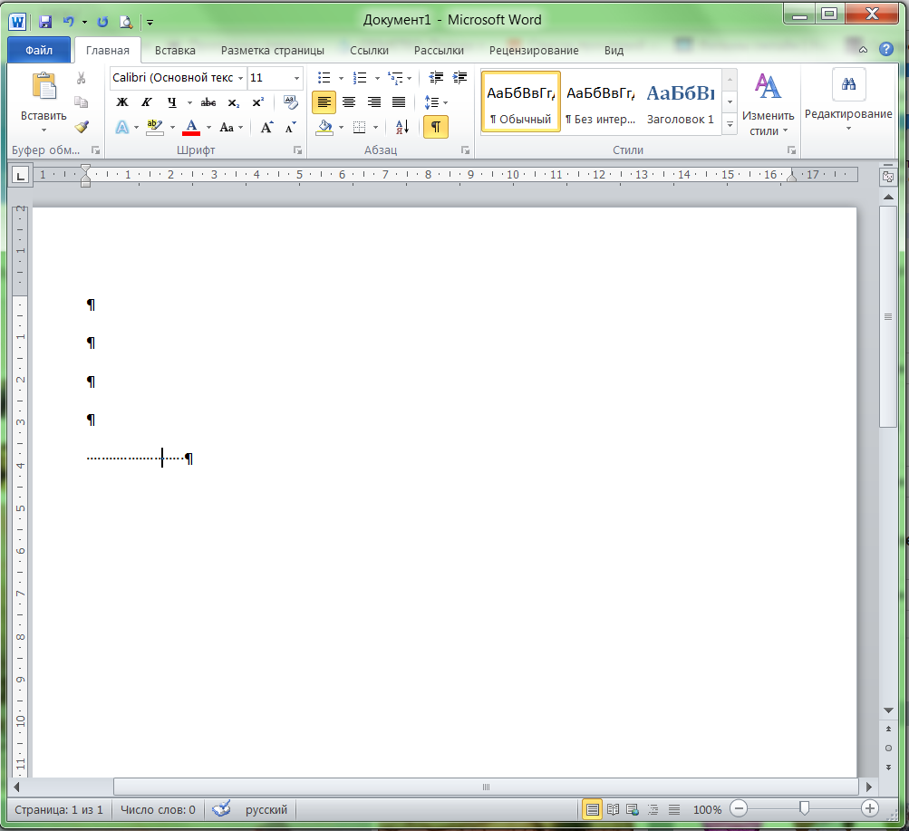
Задание #3
Вопрос:
MS Excel. Выберите правильный формат для записи функции ЕСЛИ

Выберите один из 5 вариантов ответа:
1) = ЕСЛИ(условие ; истина ; ложь);
2) = ЕСЛИ(истина ; ложь ; условие)
3) = ЕСЛИ(условие ; истина ; ложь)
4) = ЕСЛИ(условие , истина , ложь)
5) = ЕСЛИ(условие ; ложь ; истина)

Задание #4
Вопрос:
MS Word. Как называется элемент интерфейса, выделенный на рисунке?
Изображение:
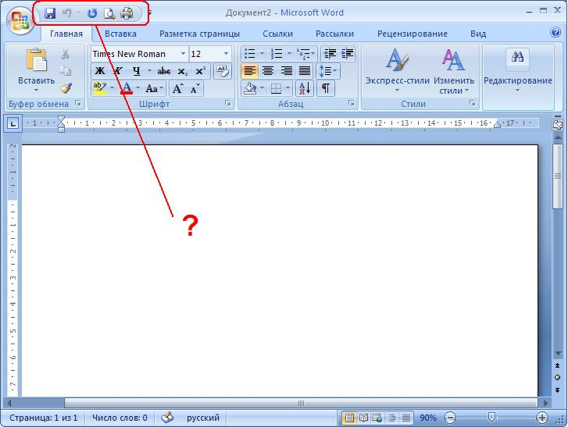

Выберите один из 5 вариантов ответа:
1) Строка состояния
2) Панель быстрого доступа
3) Полоса прокрутки
4) Панель инструментов
5) Панель быстрого запуска

Задание #5
Вопрос:
MS Word. Что такое объект WordART?

Выберите один из 5 вариантов ответа:
1) заголовок текста
2) графический объект, оформленный особым образом
3) графический объект, содержащий особым образом оформленный текст
4) графический объект, хранящийся в библиотеке программы
5) элемент оформления документа, расположенный в верхнем или нижнем поле

Задание #6
Вопрос:
MS Excel.

Выберите один из 4 вариантов ответа:
1) d
2) c
3) b
4) a

Задание #7
Вопрос:
MS Word. Какие виды обтеканий можно использовать в документе?

Выберите несколько из 6 вариантов ответа:
1) В тексте
2) Вокруг рамки
3) По контуру
4) Вокруг текста
5) Между словами
6) Около

Задание #8
Вопрос:
MS Excel. Как задать адрес блока ячеек?

Выберите один из 5 вариантов ответа:
1) номер строки, в которой находится блок ":" имя столбца, в котором находится блок
2) адрес первой ячейки блока ":" адрес последней ячейки блока
3) адрес последней ячейки блока ":" адрес первой ячейки блока
4) адрес первой ячейки блока ";" адрес последней ячейки блока
5) перечень всех адресов ячеек, входящих в блок

Задание #9
Вопрос:
MS Excel. Где находится ЛЕГЕНДА диаграммы? (щелкните мышкой в области этого элемента)

Укажите место на изображении:
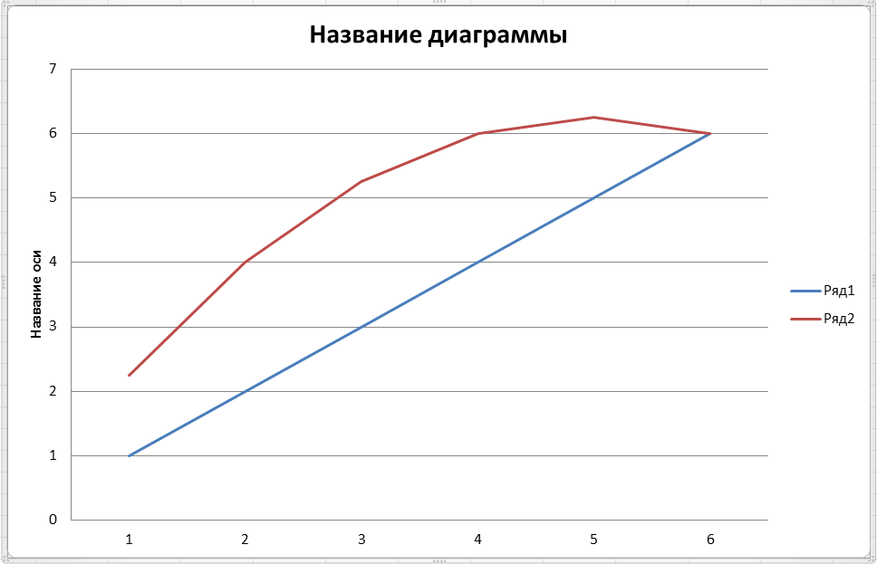

Задание #10
Вопрос:
MS Word. В каких случаях используется объект Надпись?

Выберите один из 4 вариантов ответа:
1) Если в графическом изображении используется привязка
2) Если в графическом изображении надо использовать текст
3) Для подписи страниц
4) Для создания заголовка документа

Задание #11
Вопрос:
MS Excel. Как объединить несколько ячеек?

Выберите несколько из 5 вариантов ответа:
1) Выделить нужные ячейки, вызвать контекстное меню - Формат ячеек, выбрать параметр Объединить ячейки
2) С помощью кнопки
3) С помощью кнопки
4) С помощью кнопки
5) Выделить нужные ячейки, вызвать контекстное меню - Объединить ячейки

Задание #12
Вопрос:
MS Word. Что такое форматирование?

Выберите один из 4 вариантов ответа:
1) работа в режиме разметки
2) изменение смыслового содержания текста
3) удаление повторяющихся элементов
4) изменение внешнего вида документа

Задание #13
Вопрос:
MS Excel. Сколько листов в новом документе (по умолчанию)?

Выберите один из 4 вариантов ответа:
1) 1
2) ни одного
3) 3
4) 2

Задание #14
Вопрос:
MS Word. Укажите назначение каждой из этих кнопок (см. рисунок):
Изображение:
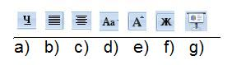

Укажите соответствие для всех 7 вариантов ответа:
1) подчеркнутое начертание
2) выравнивание по ширине
3) выравнивание по центру
4) изменение регистра символов
5) увеличение размера шрифта
6) жирное начертание
7) такой кнопки нет

__ g)
__ f)
__ b)
__ c)
__ d)
__ a)
__ e)

Задание #15
Вопрос:
MS Excel. Где находится ПОЛЕ ИМЕНИ? (щелкните мышкой в области этого элемента)

Укажите место на изображении:
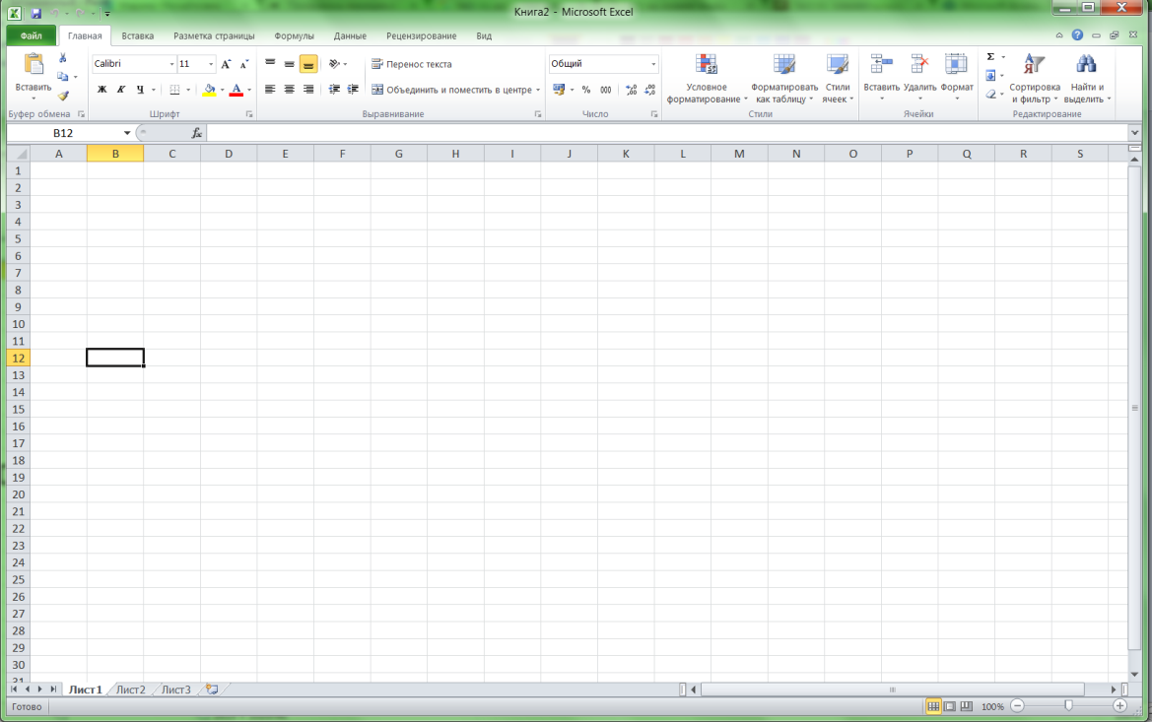

Задание #16
Вопрос:
MS Excel. Какая кнопка вызывает Мастер функций? (щелкните мышкой по этой кнопке)
Укажите место на изображении:

Задание #17
Вопрос:
MS Word. Как пронумеровать страницы?

Выберите один из 4 вариантов ответа:
1) вкладка Колонтитул -> Номер страницы
2) вкладка Вставка -> Номер страницы
3) вкладка Разметка страницы -> Номер страницы
4) контекстное меню на странице -> Номер страницы

Задание #18
Вопрос:
MS Excel. Для чего используется опция Переносить по словам?

Выберите один из 4 вариантов ответа:
1) Для расположения в ячейке текста в виде нескольких строк
2) Для автоматического разбиения текста на слова
3) Для автоматического проставления переноса слов
4) Для объединения ячеек

Задание #19
Вопрос:
MS Excel. Как сделать автозаполнение?

Выберите один из 4 вариантов ответа:
1) Задать первое и второе значение, выделить ячейки, переместить курсор в правый нижний угол ячейки и перетащить вниз (или) влево с удерживанием правой кнопки мыши
2) Задать первое значение, переместить курсор в левый нижний угол ячейки и перетащить вниз (или) влево с удерживанием левой кнопки мыши
3) Задать первое значение, переместить курсор в правый нижний угол ячейки и перетащить вниз (или) влево с удерживанием левой кнопки мыши

4) Задать первое и второе значение, выделить ячейки, переместить курсор в правый нижний угол ячейки и перетащить вниз (или) влево с удерживанием левой кнопки мыши

Задание #20
Вопрос:
MS Word. Когда лучше использовать "полотно"?

Выберите один из 5 вариантов ответа:
1) Всегда
2) Если используется нестандартный формат листа
3) Если рисунок состоит из нескольких объектов
4) Если надо создать колонтитул
5) Если надо использовать привязку

Задание #21
Вопрос:
MS Word. Как называется элемент интерфейса, выделенный на рисунке?
Изображение:
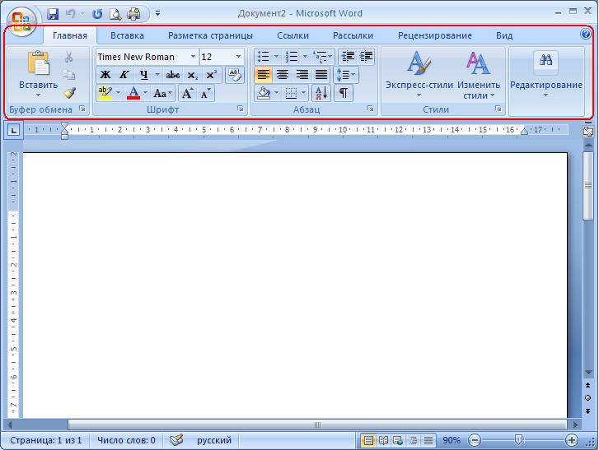

Выберите один из 5 вариантов ответа:
1) Строка заголовка
2) Строка состояния
3) Панель быстрого доступа
4) Лента
5) Меню

Задание #22
Вопрос:
MS Word. Чем отличается колонтитул от обычного текста?

Выберите один из 3 вариантов ответа:
1) В колонтитуле нельзя помещать несколько абзацев
2) Колонтитул повторяется на каждой странице
3) Колонтитул нельзя форматировать

Задание #23
Вопрос:
Установите соответствие между форматом и программой

Укажите соответствие для всех 5 вариантов ответа:
1) Блокнот
2) MS Word
3) MS Excel
4) MS Power Point
5) такого формата нет

__ docx
__ dos
__ xlsx
__ txt
__ pptx

Задание #24
Вопрос:
MS Word. Можно ли вставить на страницу графический объект, не создавая "полотно"? (да, нет)

Запишите ответ:
__________________________________________

Задание #25
Вопрос:
MS Word. Для чего используется элемент интерфейса, выделенный на рисунке?
Изображение:
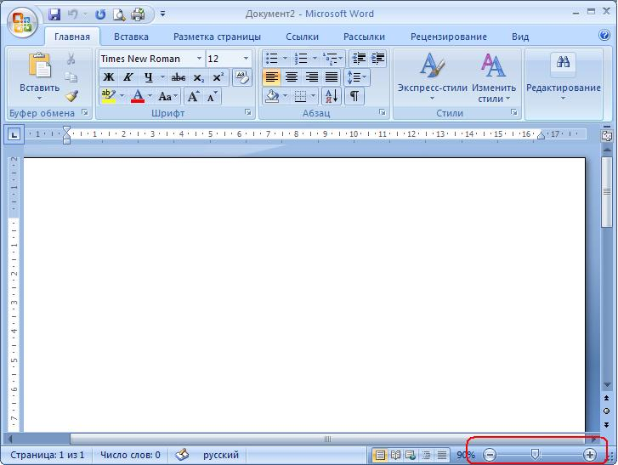
Выберите один из 4 вариантов ответа:
1) для масштабирования графических объектов
2) для быстрого переключения между страницами
3) для масштабирования документа
4) для изменения размера шрифта

Задание #26
Вопрос:
MS Word. Как вставить страницу до текста?

Выберите один из 4 вариантов ответа:
1) установить курсор в начало первой строки, выбрать вкладка Главная -> Разрыв страницы
2) выделить весь текст, выбрать вкладка Вставка -> Разрыв страницы
3) установить курсор в начало последней строки, выбрать вкладка Вставка -> Разрыв страницы
4) установить курсор в начало первой строки, выбрать вкладка Вставка -> Разрыв страницы

Задание #27
Вопрос:
MS Word. Какой маркер надо использовать, чтобы повернуть объект?

Выберите один из 5 вариантов ответа:
1) Нужный маркер не обозначен
2) Любой
3) 1
4) 3
5) 2

Задание #28
Вопрос:
Какие виды операций можно выполнять в MS Word?

Выберите несколько из 5 вариантов ответа:
1) редактирование
2) ввод
3) форматирование
4) комментирование
5) тиражирование

Задание #29
Вопрос:
MS Word. Укажите назначение каждой из этих кнопок (см. рисунок):
Изображение:
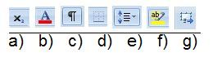

Укажите соответствие для всех 7 вариантов ответа:
1) подстрочный индекс
2) цвет символов
3) режим показа невидимых символов
4) настройка границ абзаца
5) расстояние между строками
6) цвет фона текста
7) такой кнопки нет

__ e)
__ d)
__ a)
__ g)
__ b)
__ f)
__ c)

Задание #30
Вопрос:
MS Word. Для чего используется эта кнопка  ?

Выберите один из 4 вариантов ответа:
1) Для настройки цвета страницы
2) Для настройки обтекания текстом
3) Для настройки обтекания графическим объектом
4) Для создания объекта Надпись

Задание #31
Вопрос:
Установите соответствие:

Укажите соответствие для всех 6 вариантов ответа:
1) операционная система
2) графический редактор
3) текстовый процессор
4) табличный процессор
5) пакет прикладных программ
6) текстовый редактор

__ MS Word
__ Блокнот
__ MS Office
__ MS Excel
__ MS Windows
__ Paint

Задание #32
Вопрос:
MS Excel. Как формируется адрес ячейки?

Выберите один из 4 вариантов ответа:
1) имя столбца, номер строки
2) номер столбца, имя строки
3) имя листа, номер строки
4) номер столбца, номер строки

Ответы:
1) (1 б.) Верные ответы: 3;
2) (1 б.) Верные ответы:
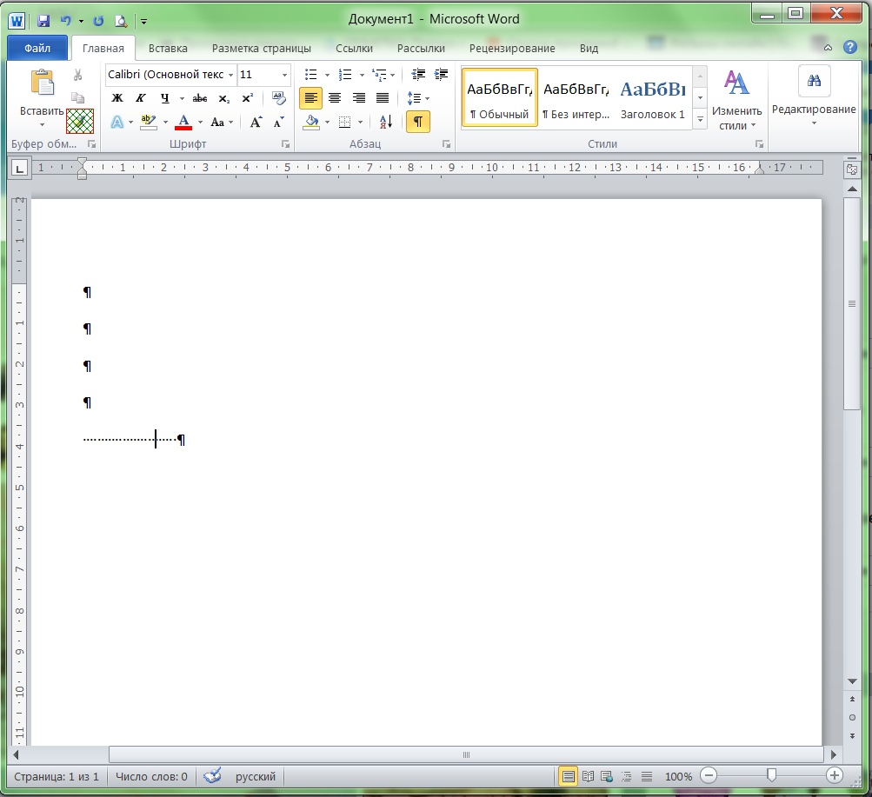

3) (1 б.) Верные ответы: 3;
4) (1 б.) Верные ответы: 2;
5) (1 б.) Верные ответы: 3;
6) (1 б.) Верные ответы: 2;
7) (1 б.) Верные ответы: 1; 2; 3;
8) (1 б.) Верные ответы: 2;
9) (1 б.) Верные ответы:
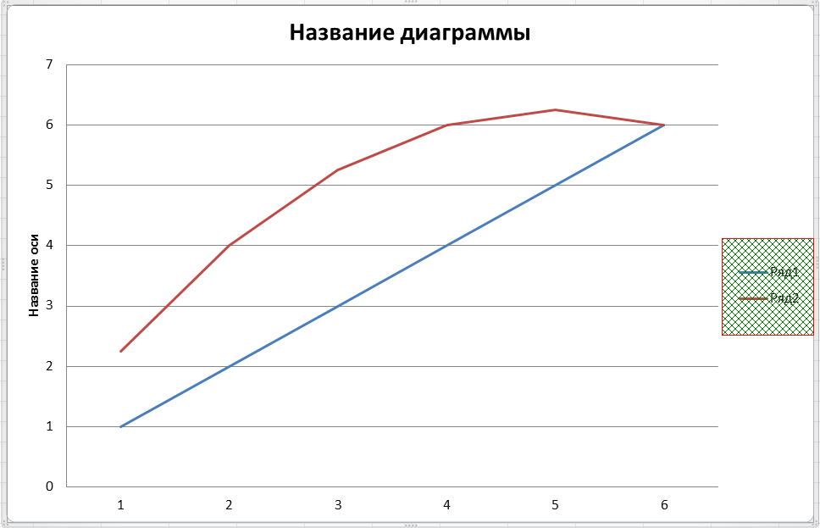
10) (1 б.) Верные ответы: 2;
11) (1 б.) Верные ответы: 1; 4;
12) (1 б.) Верные ответы: 4;
13) (1 б.) Верные ответы: 3;
14) (1 б.) Верные ответы:
7;
6;
2;
3;
4;
1;
5;
15) (1 б.) Верные ответы:
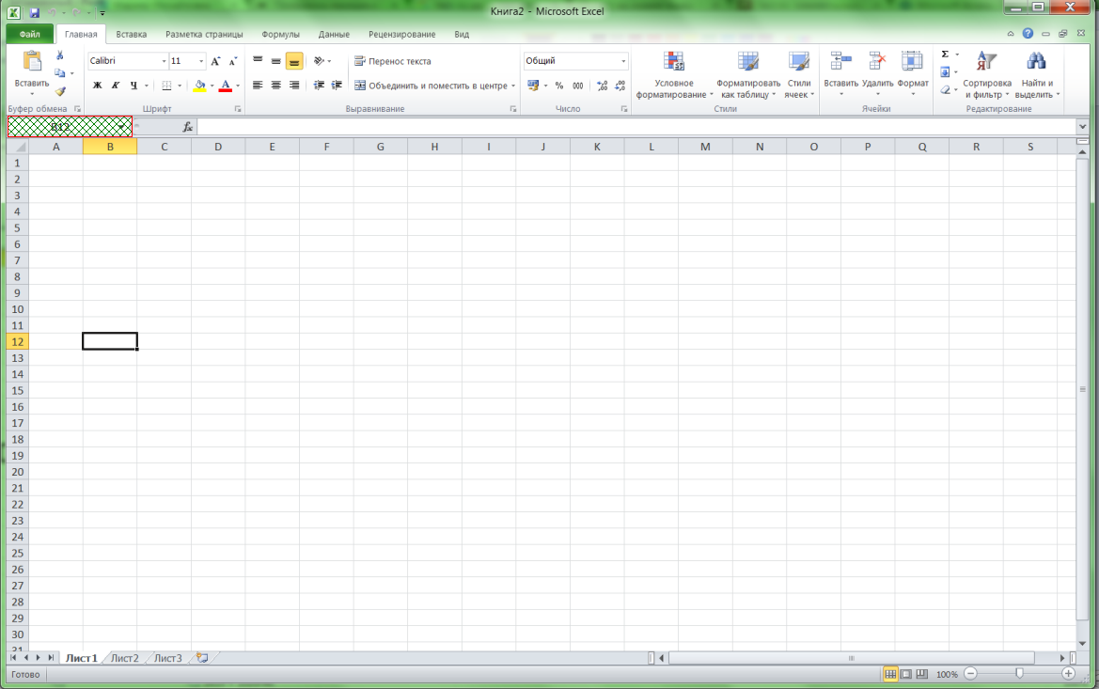

16) (1 б.) Верные ответы:
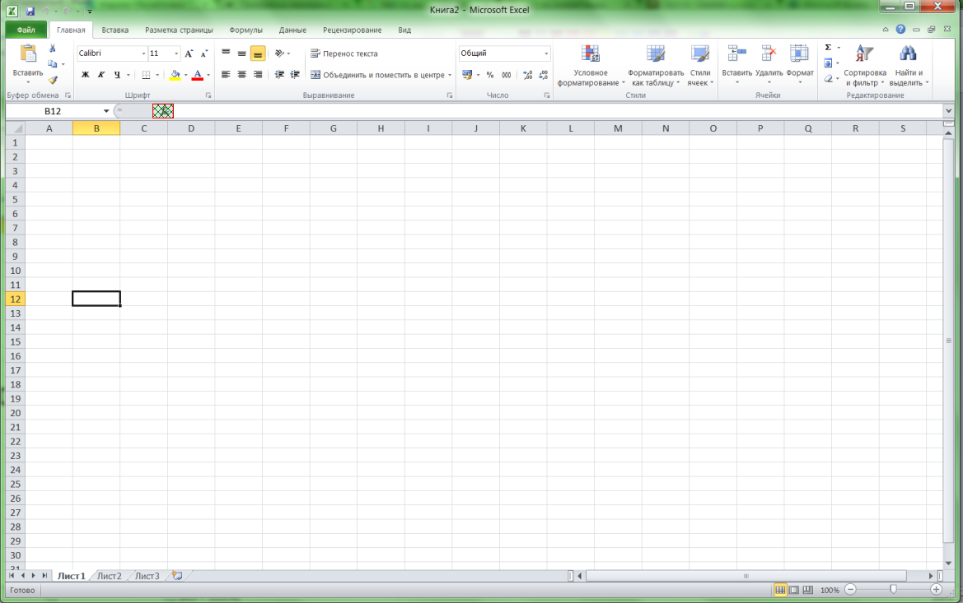
17) (1 б.) Верные ответы: 2;
18) (1 б.) Верные ответы: 1;
19) (1 б.) Верные ответы: 4;
20) (1 б.) Верные ответы: 3;
21) (1 б.) Верные ответы: 4;
22) (1 б.) Верные ответы: 2;
23) (1 б.) Верные ответы:
2;
5;
3;
1;
4;
24) (1 б.) Верный ответ: "да".
25) (1 б.) Верные ответы: 3;
26) (1 б.) Верные ответы: 4;
27) (1 б.) Верные ответы: 5;
28) (1 б.) Верные ответы: 1; 2; 3;
29) (1 б.) Верные ответы:
5;
4;
1;
7;
2;
6;
3;
30) (1 б.) Верные ответы: 2;
31) (1 б.) Верные ответы:
3;
6;
5;
4;
1;
2;
32) (1 б.) Верные ответы: 1;

2.6 Список литературы

- Алехина Г. В. Информатика. Базовый курс: учебное пособие / Под ред. Г. В. Алехиной. ─ 2-е изд., доп. и перераб. – М.: Маркет ДС Корпорейшн, 2010. ─731 с
- Грошев А.С. Информатика: лабораторный практикум. Сев. (Арктич.) федер. ун-т им. М.В. Ломоносова. – Архангельск: ИД САФУ, 2014. – 154 с.
- Информатика / Под ред. Н.В. Макаровой. – СПб.: Питер, 2012. – 160 с.
- Кушниренко, А.Г. Основы информатики и вычислительной техники / А.Г. Кушниренко, Г.В. Лебедев, Р.А. Сворень. ─ Л.: Просвещение; Издание 3-е, 2013. ─224 c.
- Меженный, О. А. Microsoft Office Word 2007. Краткое руководство / О.А. Меженный. ─ М.: Вильямс, Диалектика, 2017. ─ 272 c.
- Мирошниченко, П. Word 2010. Создание и редактирование текстовых документов / П. Мирошниченко. ─ М.: Наука и техника, 2016. - 809 c.
- Несен, А.В. Microsoft Word 2010. От новичка к профессионалу (+ CD-ROM) / А.В. Несен. ─ М.: Солон-Пресс, 2016. ─ 320 c.
9.Симонович Практическая информатика / Симонович, С.В; Евсеев, Г.А.. ─ М.: АСТ-Пресс Книга, 2011. ─ 480 c.
10.Шагаков, К.И. Краткий самоучитель Word и Excel / К.И. Шагаков. ─ М.: Эксмо, 2015. ─ 958 c.

ИНТЕРНЕТ-РЕСУРСЫ

- htth://office.microsoft.com/ru-ru/powerpoint-help/HA010024351.aspx
- htth://www.intuit.ru/studies/courses/678/534/lecture/12061?page=2
- htth://www.videoyroki.info
- www.cor.home-edu.ru

